**Základní parametry nádrže**

**Název zakázky:**

Realizace stavby „Rozšíření CTR v Nelahozevsi o skladovací nádrž PS 601 H13“

**Místo plnění veřejné zakázky**

MERO ČR, a.s., Veltruská 748, 278 01 Kralupy nad Vltavou, Česká republika

Centrální tankoviště ropy Nelahozeves, katastrální území Nelahozeves, Podhořany, okres Mělník, Česká republika

**Schématický diagram**

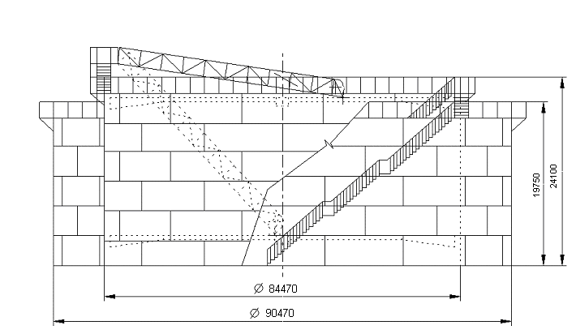

**Místo plnění veřejné zakázky/ Díla.**

MERO ČR, a.s., Veltruská 748, 278 01 Kralupy nad Vltavou, Česká republika

Centrální tankoviště ropy Nelahozeves, katastrální území Nelahozeves, Podhořany, okres Mělník, Česká republika

**Úvodní informace o zakázce/ o Díle.**

V rámci zakázky má být vybudována nová skladovací nádrž ropy o jmenovitém objemu 125 000 m3 s plovoucí dvoupalubovou střechou, s dvojitým monitorovaným dnem a zachytnou ocelovou havarijní jímkou včetně základu. Nadrž, musí provozně navazovat na stávající provozní soubory (PS) a stavební (SO) a inženýrské objekty (IO) a její výstavbou má být zajištěno navyšování skladovacích kapacit CTR Nelahozeves.

**Základní technické údaje zakázky/Díla:**

Počet nádrži: 1ks

Jmenovitý objem nádrže: 125 000 m3

Jmenovitý objem záchytné jímky 125 000 m3

Výška nádrže: 24,100 m

Průměr nádrže: 84,470 m

Výška havarijní jímky: 19,750 m

Průměr havarijní jímky: 90,470 m

Součástí díla je spodní stavba skladovací nádrže (základu), dále dodávka a montáž obslužné technologie a realizace nutných stavebních a inženýrských sítí. Předmětná stavba technologicky navazuje na stávající Centrální tankoviště ropy Nelahozeves, ve kterém jsou umístěny potřebné technologické celky zabezpečující příjem a skladování ropy a distribuci ropy. Dílčí provozní soubory a technologické části stavby musí být bezpodmínečně plně kompatibilní s technologiemi a řídicími a monitorovacími systémy stávajícího Centrálního tankoviště ropy Nelahozeves.

**Základní technické údaje skladovaného média**:

Skladovací médium: ropa

Měrná hmotnost: 750-950 kg/m3 při 15oC

Kinematická viskozita: 0.5-150mm2/s při 10oC

Tlak par: do 0.8 bar

Obsah vody: do 2%

Pevné látky: do 1%

Provozní teplota: -2.4oC až 21.1oC.

**Předmětem této zakázky je supervizní činností a zabezpečení služeb technického dozoru investora TDI při: Realizace stavby „Rozšíření CTR v Nelahozevsi o skladovací nádrž PS 601 H13“**

**evidenční číslo zakázky dle Věstníku veřejných zakázek: Z2017-019342**

**Interní číslo zakázky: 728/ÚTR/2017, která to stavba obsahuje:**

* Vypracování realizační a výrobní projektové dokumentace ve všech profesích, tj. stavební část, strojně-technologická část, SHZ (stabilní hasicí zařízení), elektro, SŘTP, MaR, katodická ochrana, apod. dle přehledné skladby Dokumentace pro zadání stavby od CB&I s.r.o. *(kromě „Výrobní a montážní dokumentace ocelové skladovací nádrže ropy“),*
* Realizace výroby a montáže ocelové nádrže včetně spodní stavby/základu, vybudování ostatních strojně-technologických částí stavby, nových přípojek inženýrských sítí, zajištění všech dodávek a montáží elektro, SŘTP, MaR a zapojení nových technologických souborů do existující infrastruktury Centrálního tankoviště ropy.
* Zajištění výrobní přípravy, řízení a koordinace stavby a vybudování, organizace a správu zařízení staveniště.
* Zajištění veškerých podmínek pro dodržení kvality, bezpečnosti práce, protipožární ochrany a ochrany životního prostředí po celou dobu realizace stavby.
* Zajištění nutných energií, vody, odborná likvidace odpadních vod a odborná likvidace odpadů v průběhu realizace stavby.
* Vypracování dokumentace individuálních a komplexních zkoušek.
* Zajištění individuálních a komplexních zkoušek.
* Vypracování dokumentace skutečného provedení.
* Povoleni k uvedení do zkušebního provozu.
* Kolaudace stavby a spoluúčast při uvedení stavby do trvalého provozu.

**Přehled pozemků Staveniště, jejích nákres a hranice dodávek**

**Seznam pozemků staveniště**

